山を思えば人恋し 人を思えば山恋し
これは近代登山の黎明期に信濃大町で日本初の山案内人組合を創設した、 百瀬慎太郎の言葉です。道が良くなり、ガイドブックが充実し、深い山へ簡単に踏み込めるようになりました現在でも、山という自然は厳しくも美しい存在であることは変わりません。本日は、昔、山男だったある団員の思い出の山の歌を綴り、一緒に青春時代に戻ってみたいと思います。

山へのきっかけはこの歌から始まります。

新人歓迎合同ワンデリング、近所の女子大のワンゲルと一緒に一泊二日で同じテントで共同生活をする楽しいイベントが6月にあります。4月5月とトレーニングをこなしてきて、カッコいいところを見せることのできる機会でした。だけど軟派じゃない、山男は硬派であるべきだと感じていた彼は、古い山の歌しか歌いませんでした。
ローソクの明かりの中でテント毎から夜の明けるまで歌声が聞こえます。皆おのおの夏合宿に向けたトレーニングを前に、一時の憩いでありました。
それではワンダーフォーゲル連盟歌「りょちょう」と法政大学山岳部歌「エーデルワイスの歌」を続けてお送りいたしす。
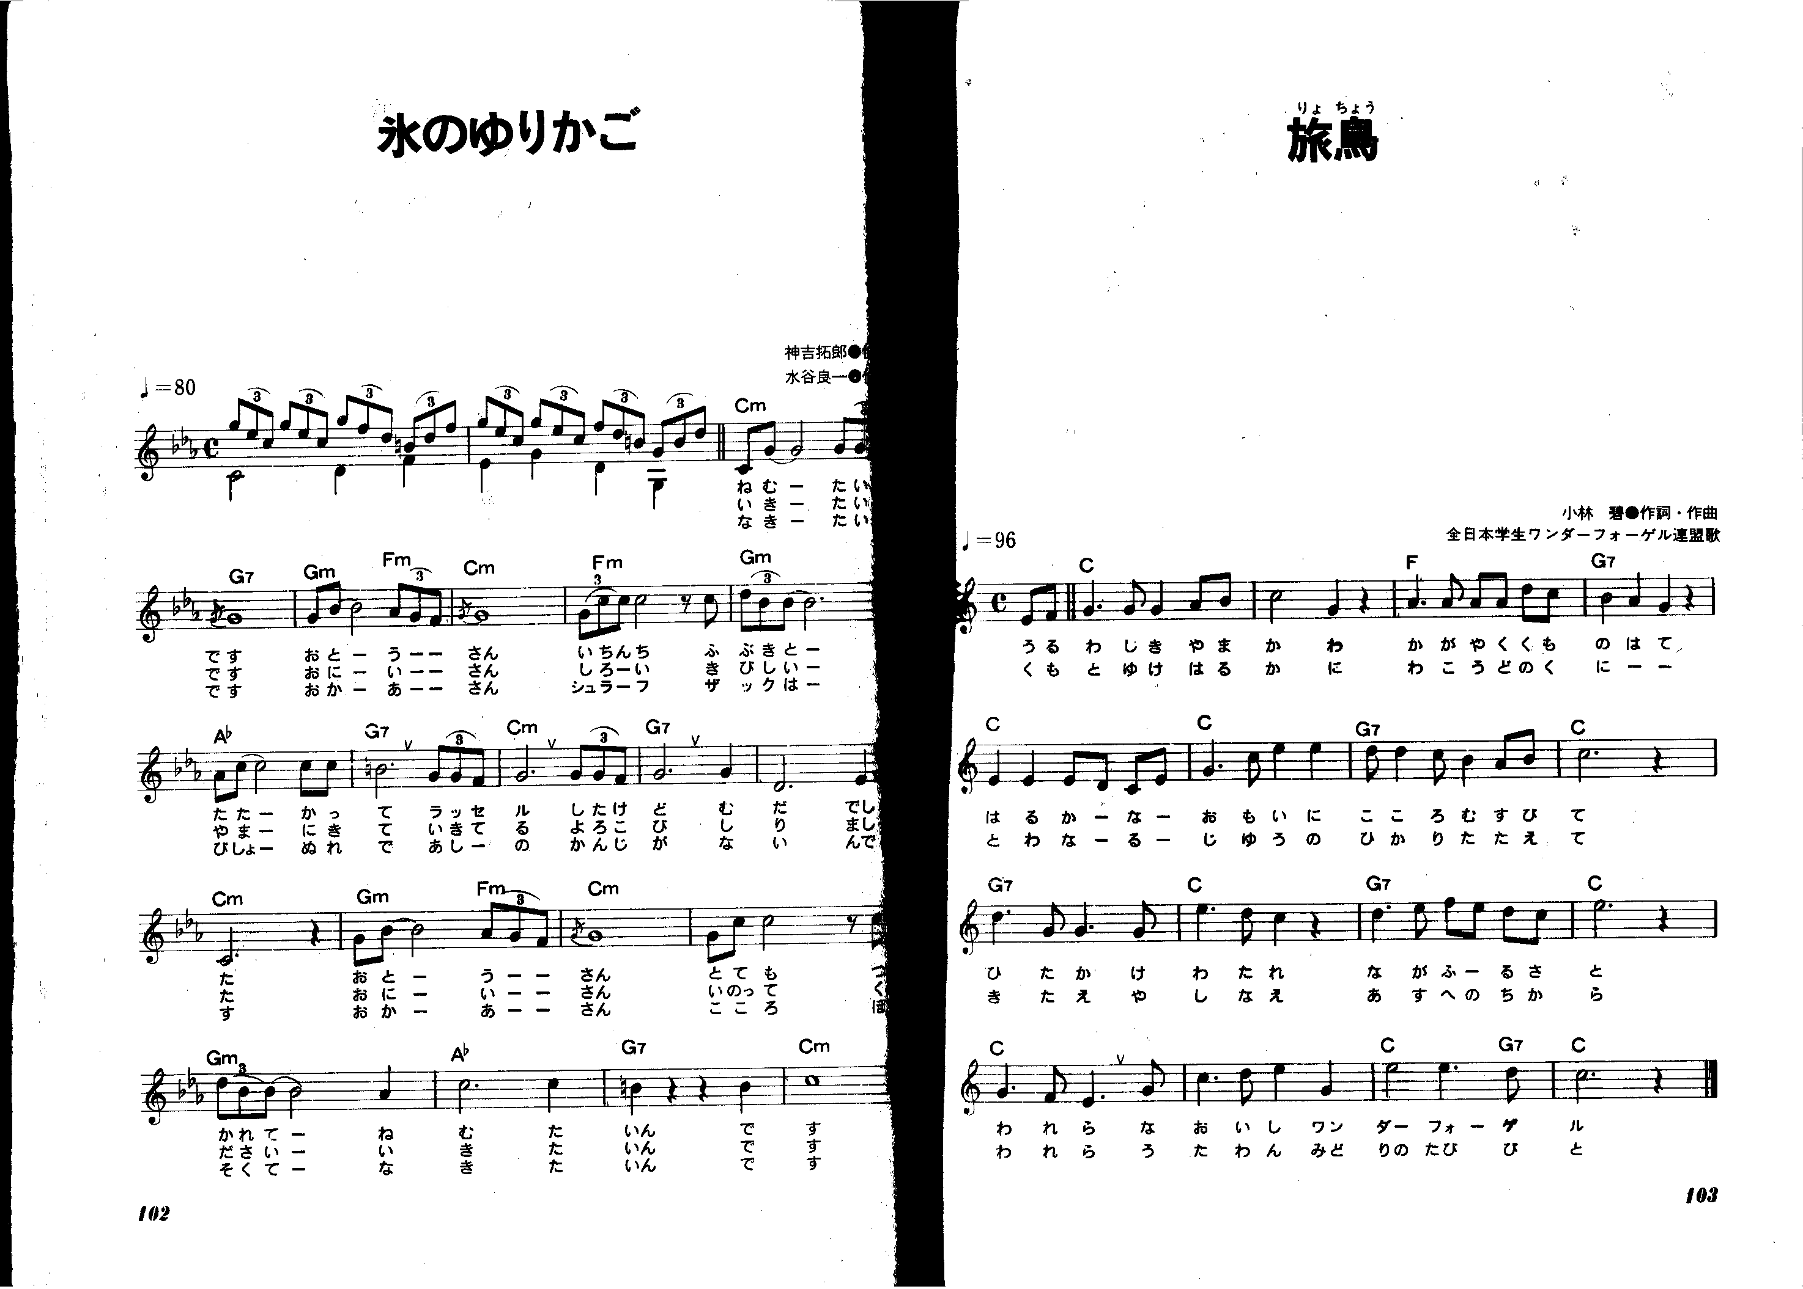
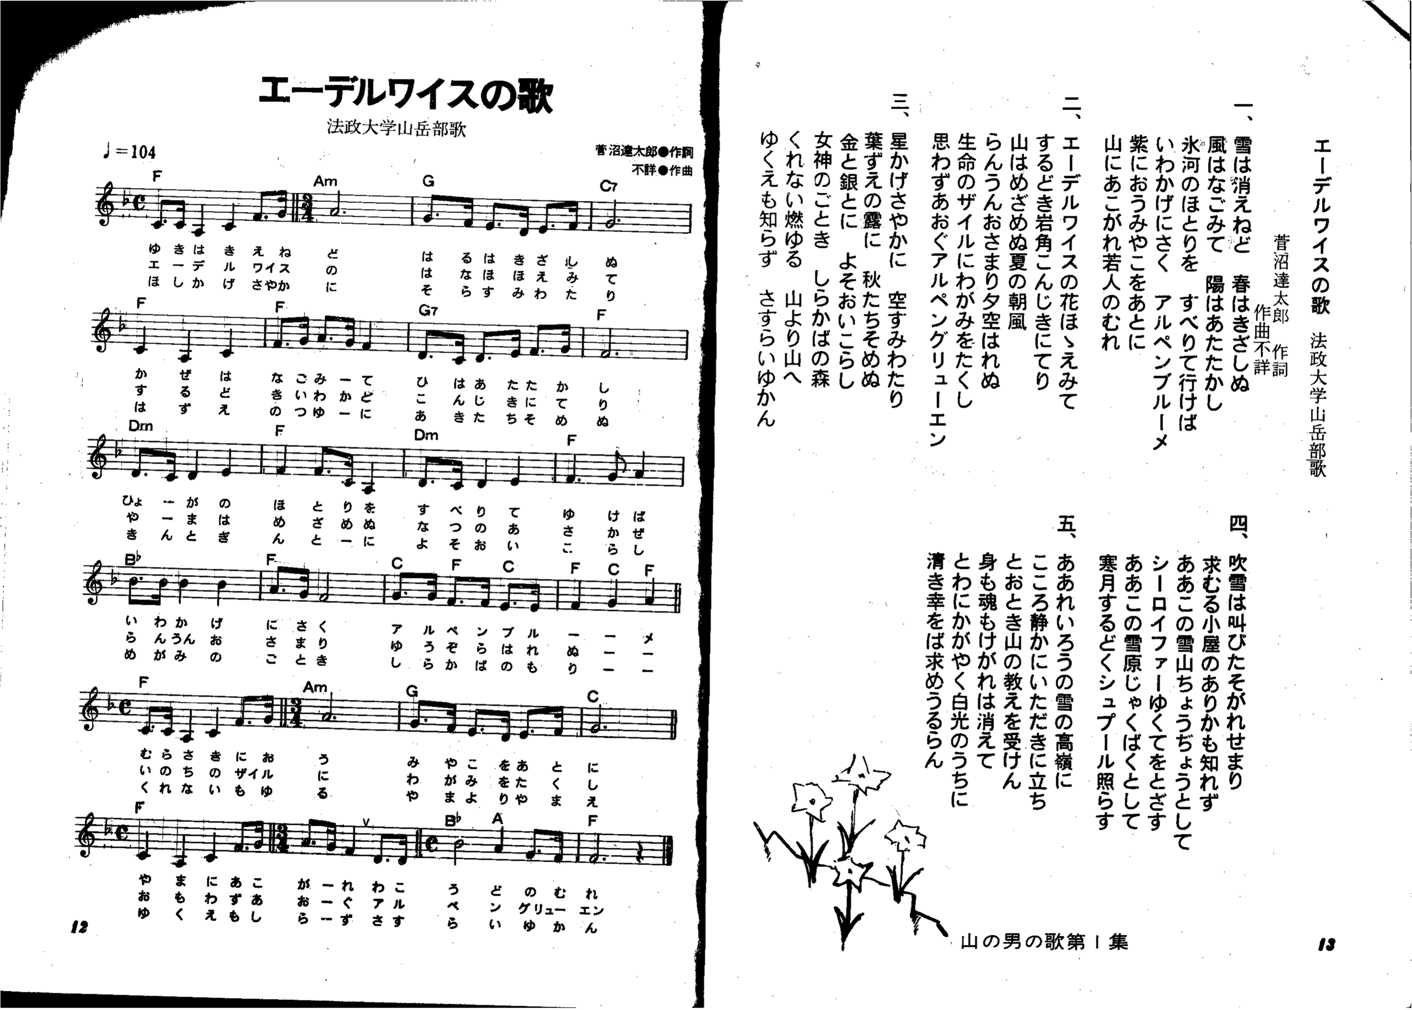
2番まで

まだ山とは何か分からなかった新人も、夏合宿を大きな山で過ごし、一回り大きくなって帰ってきました。湧き上がる雲の早さを、夏でも凍える山の寒さを、疲れて歩けなくなっても、死なないで無事帰ることの大切さを、精神力が肉体を支配する現実を、山と言う大自然に鍛えられました。そう山は鍛え場所。そらザック付け
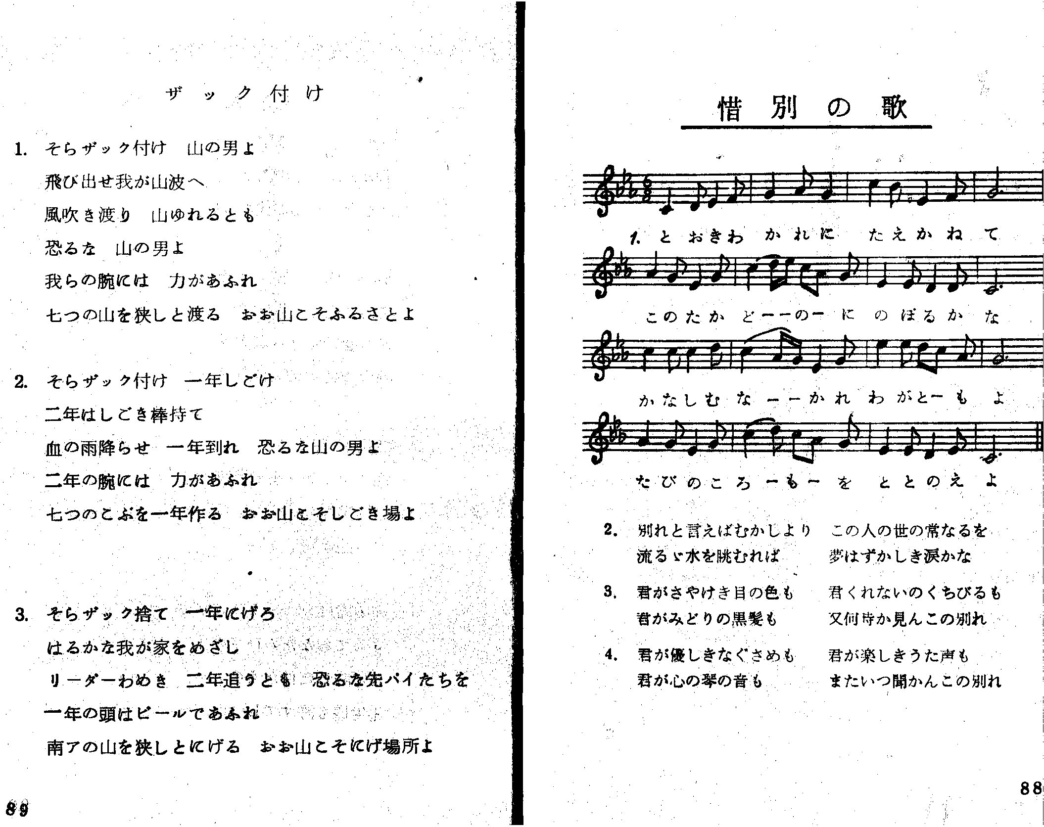
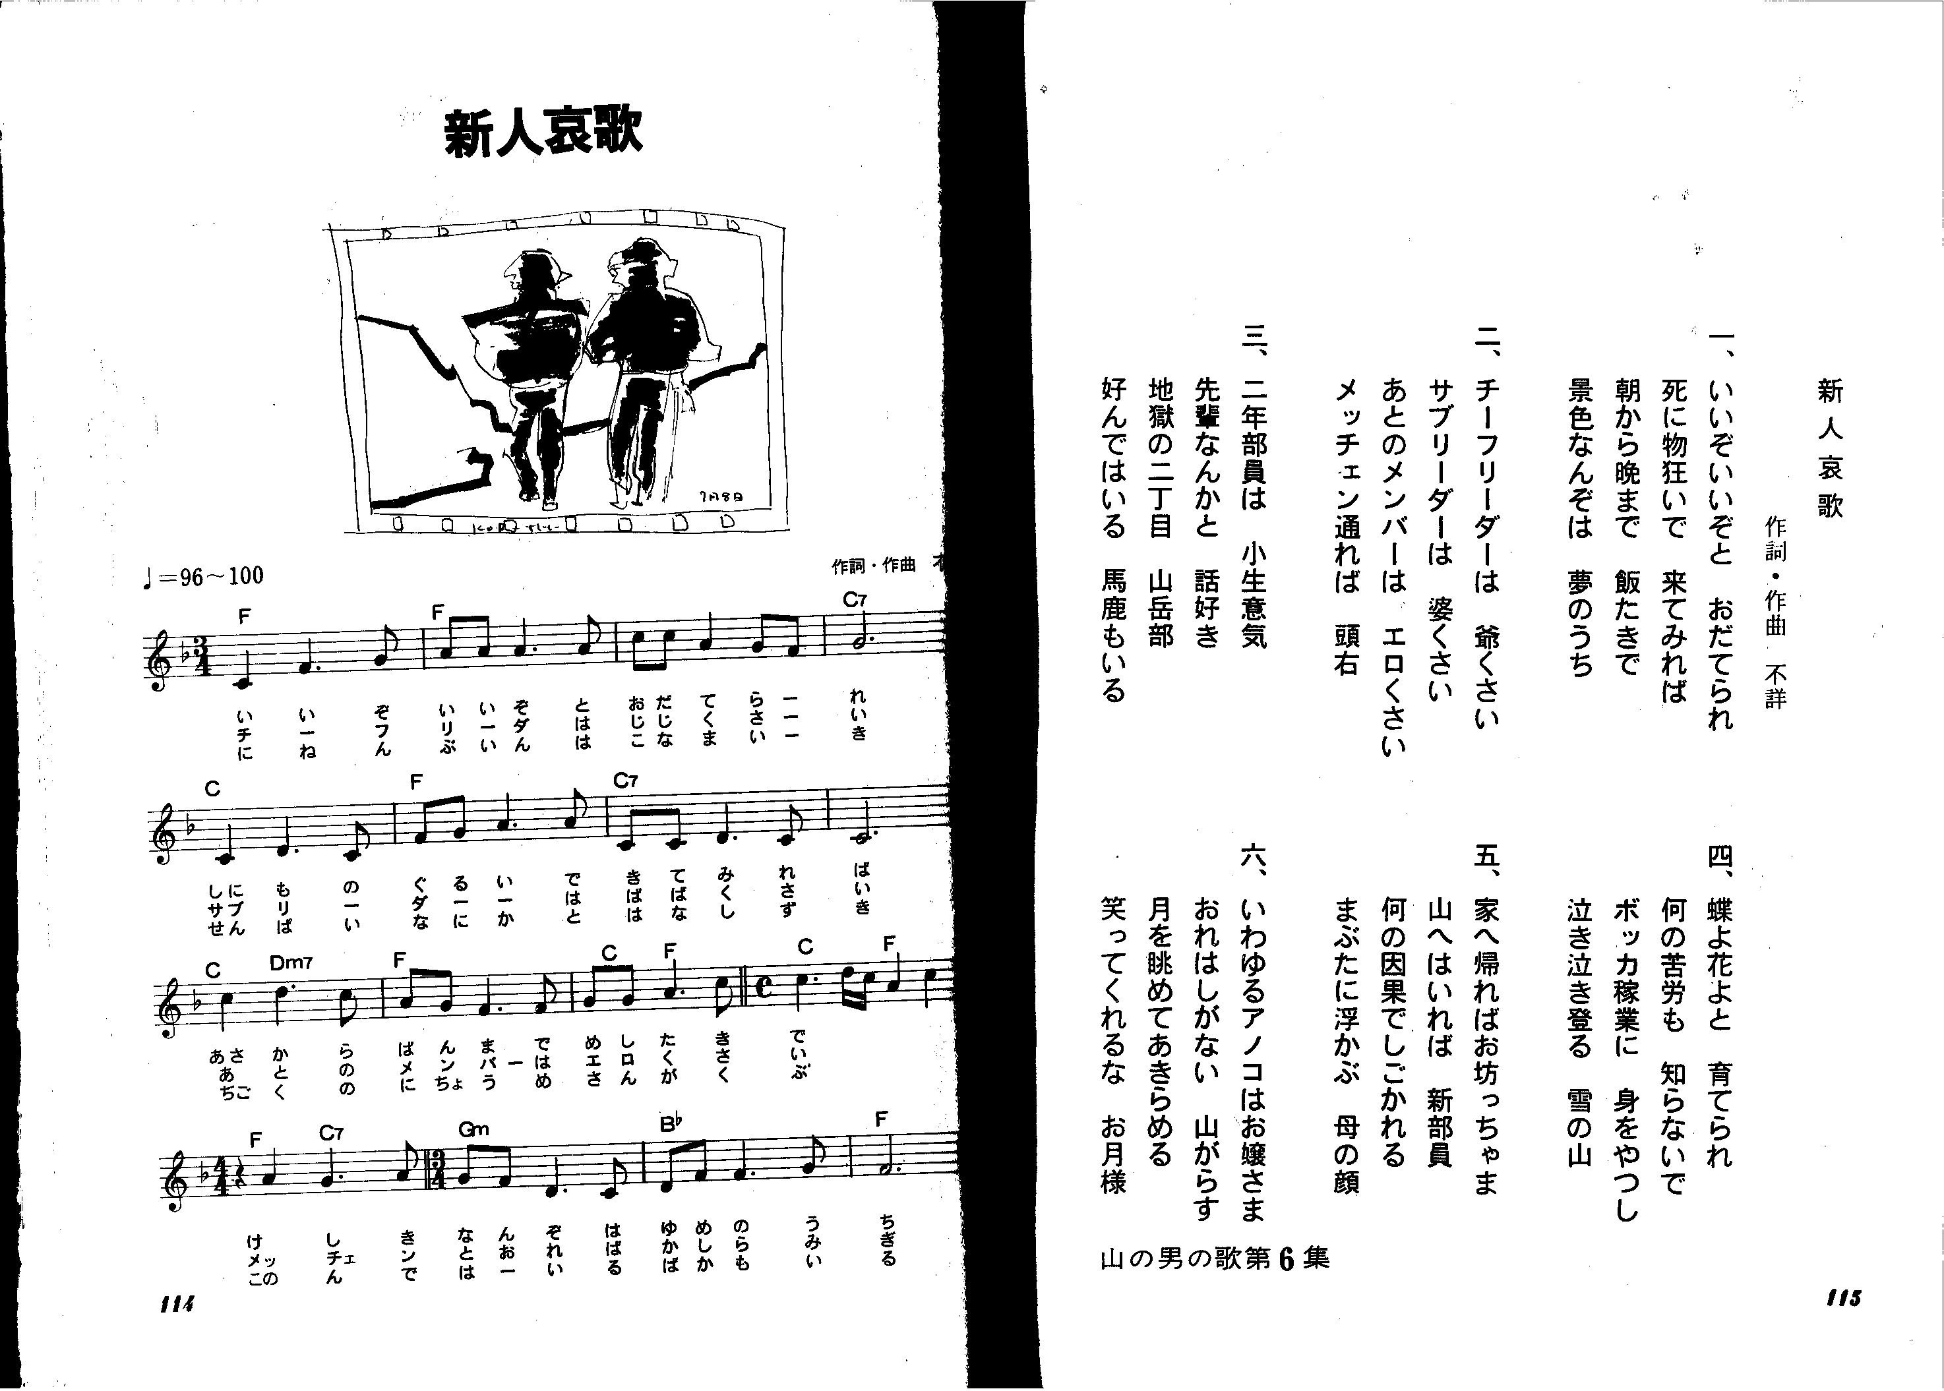
歌詞は変わります

どうやら山の歌には、外国の歌の替え歌が多いようです。
この歌もその一つでしょう。「ライダースインザスカイ」と「アルプの歌」
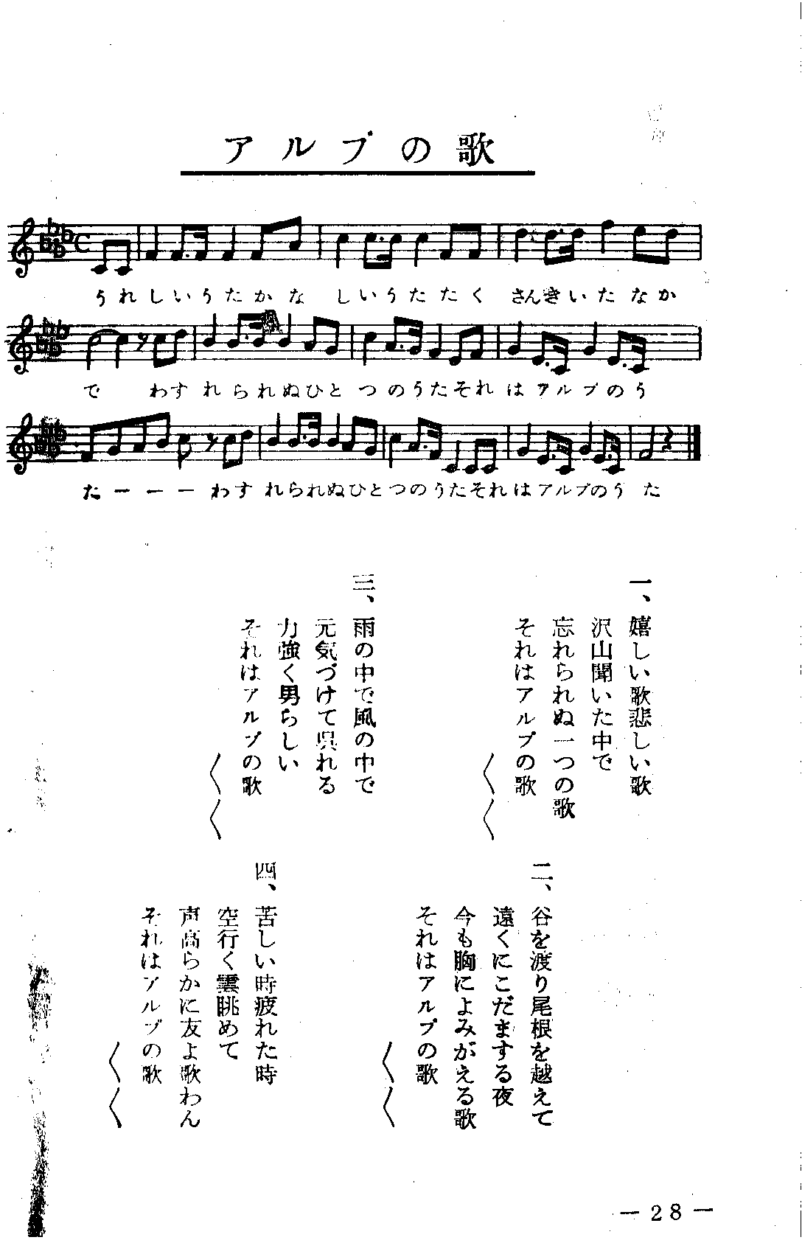

どっぷりと山に浸りきりたいと感じだしました。でもそこは大自然の山、死の危険のある世界です。多くの若者が、最近では熟年者が山で命を亡くしています。死んではいけないと分かっているのに、十分に装備をしているのに、山はそれ以上の脅威を人間に与えることがあります。どうしようもない悲しみが歌となって語り継がれます。
「雪山に消えたあいつ」「挽歌の山」そして「いつかある日」




どんなことがあってもくじけないのが山男。
一人で黙々とただ歩む「ひとりの山」
パーティを組んで勇ましく進む「シーハイルの歌」
のんびりわが道を行く「蔵王の山男」 続けてお聞き下さい。
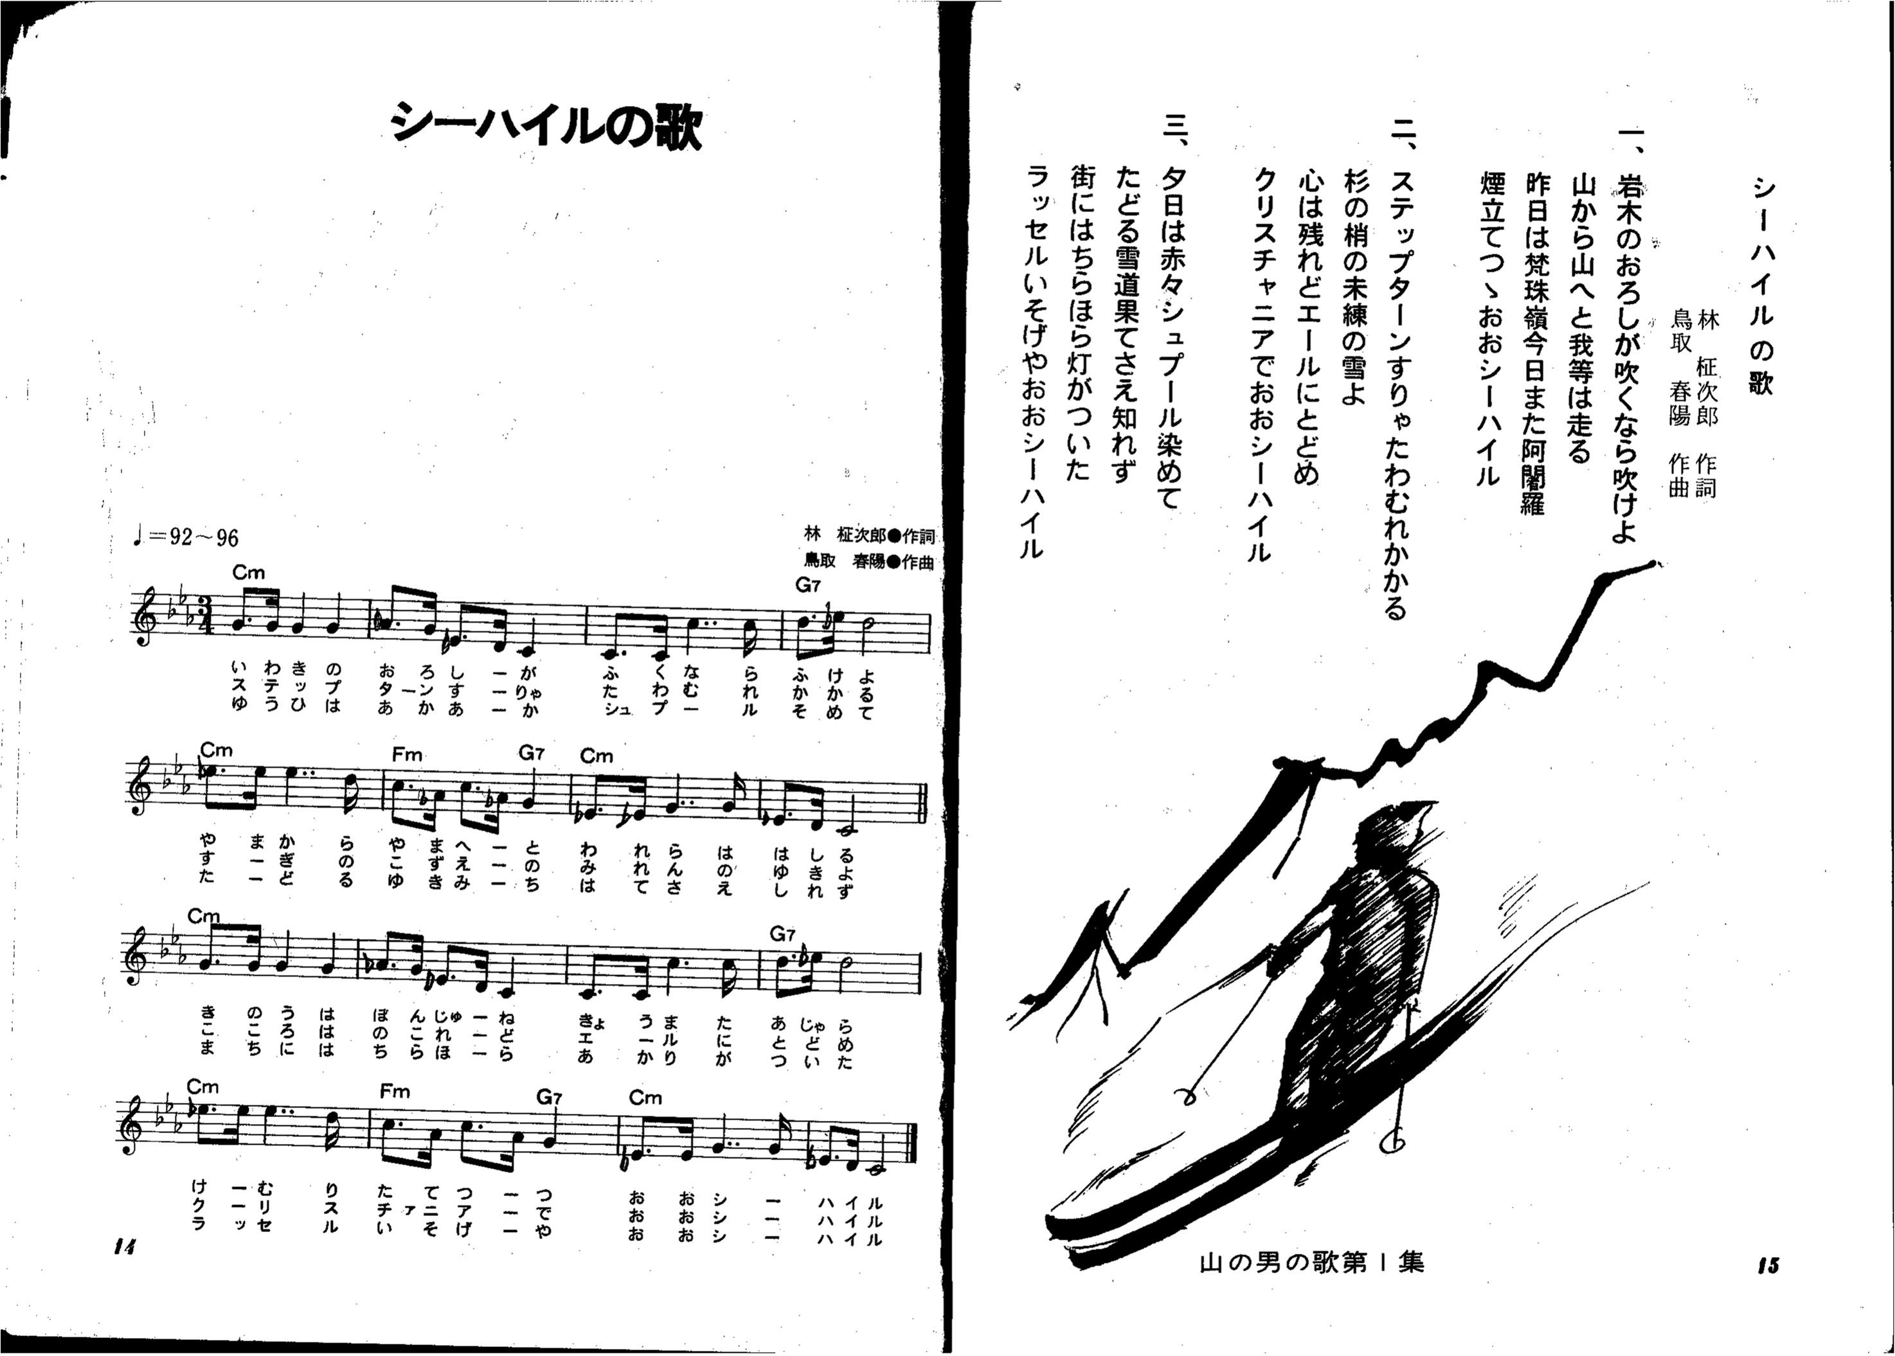
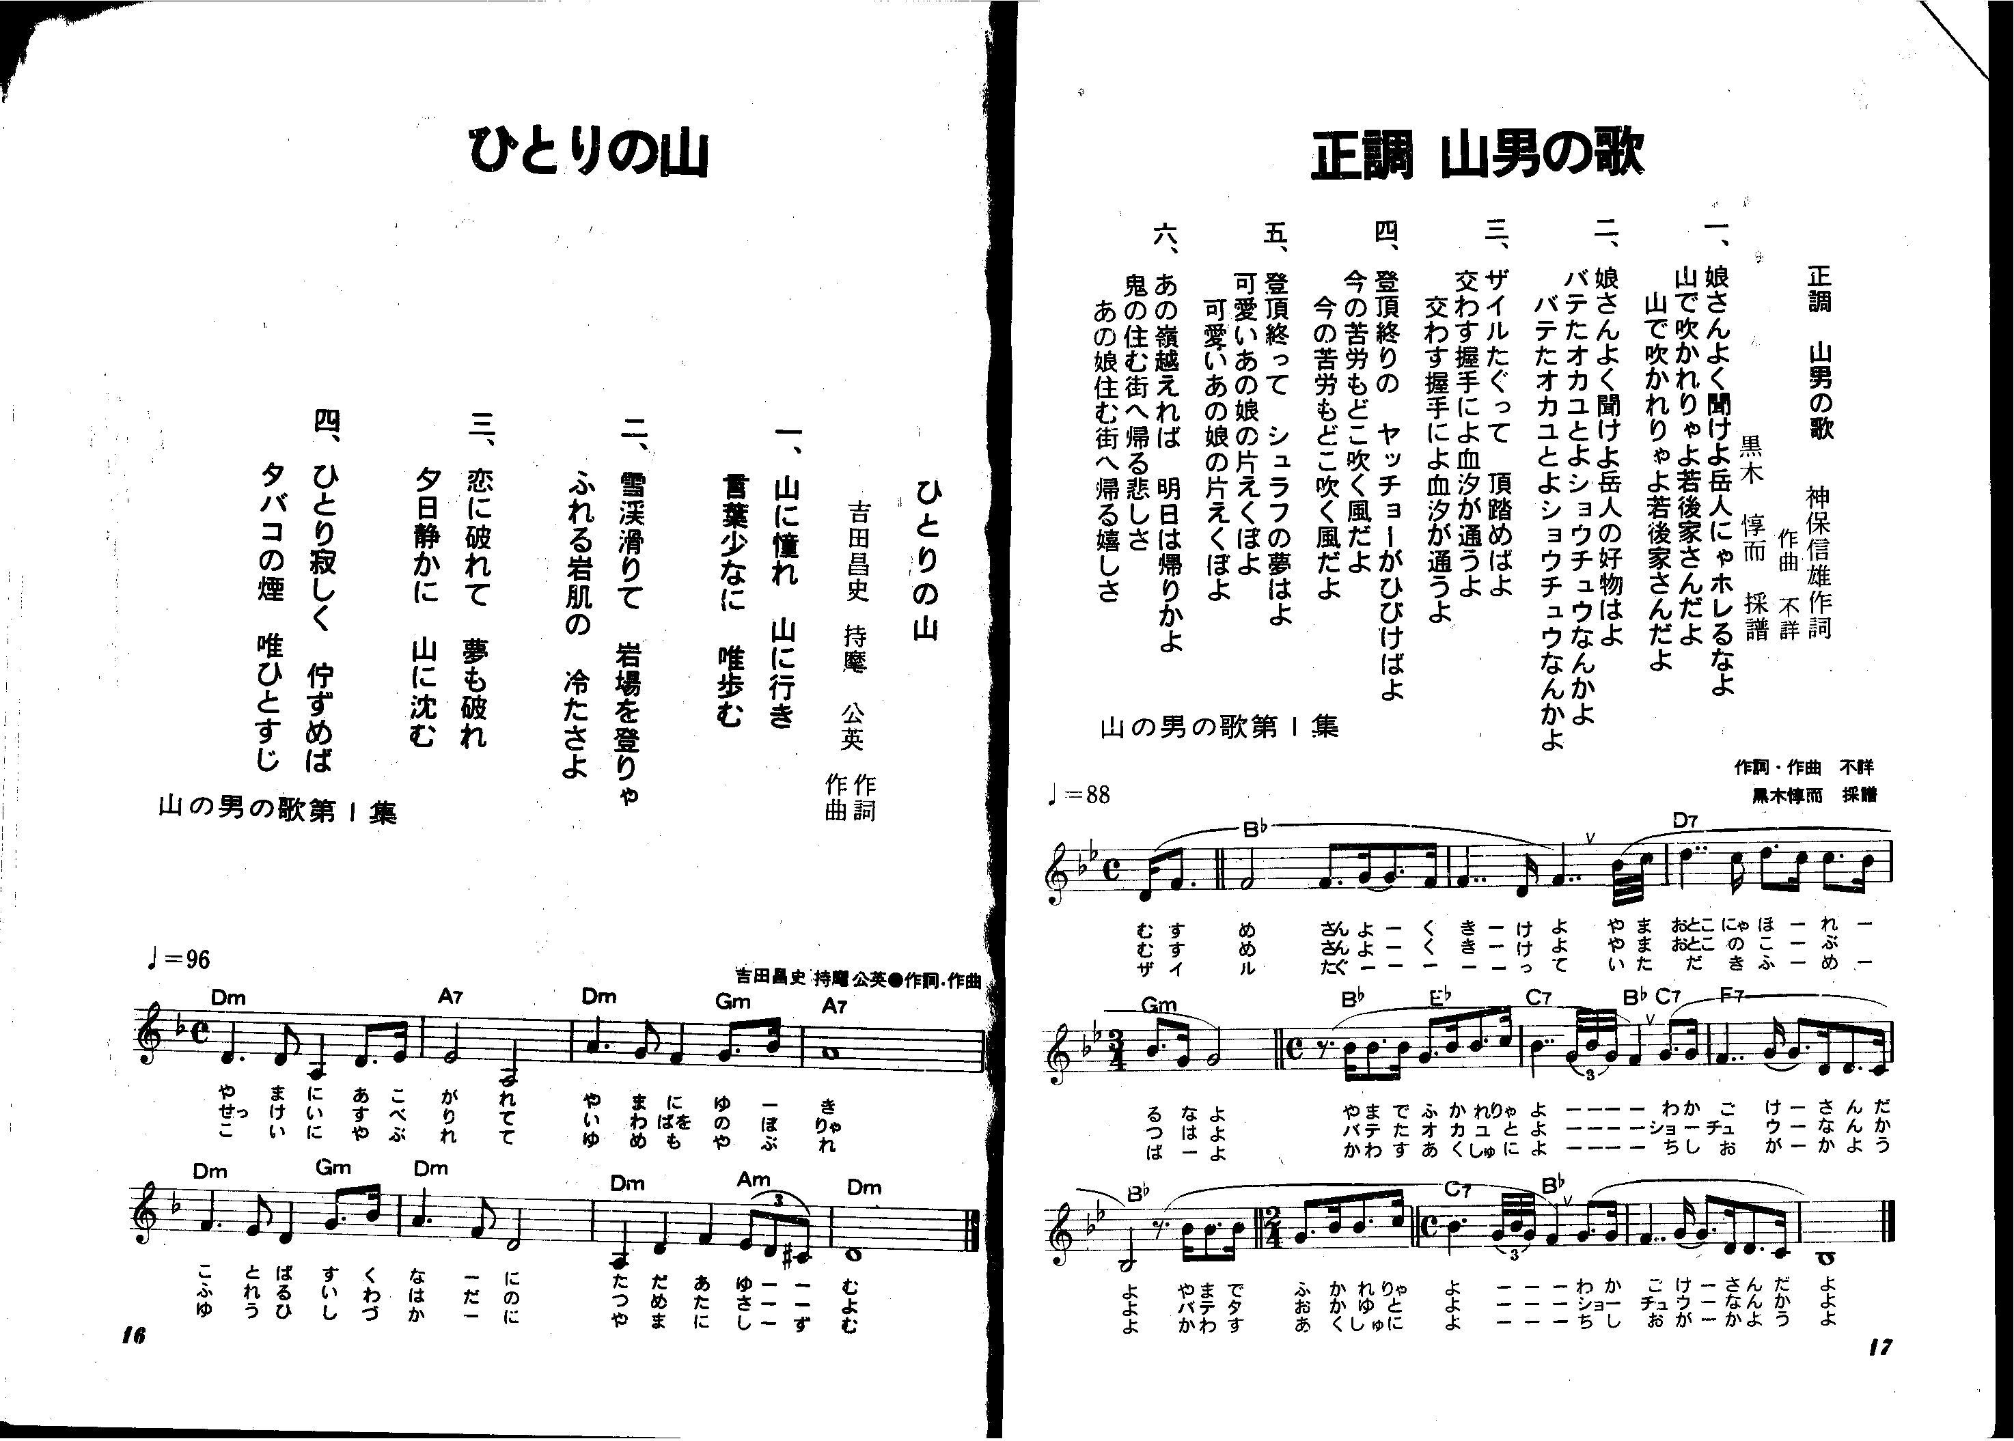
2番まで

2番まで
さて夏合宿が終わると、秋の連盟主催の合ワンがあります。
春に出会ったメッチェンが眩しくきれいに見えてしまったり、同輩の他大学の連中が
妙に貫禄が出ていたり、なんだかツッパてしまう、それは彼女を意識してるせいか？
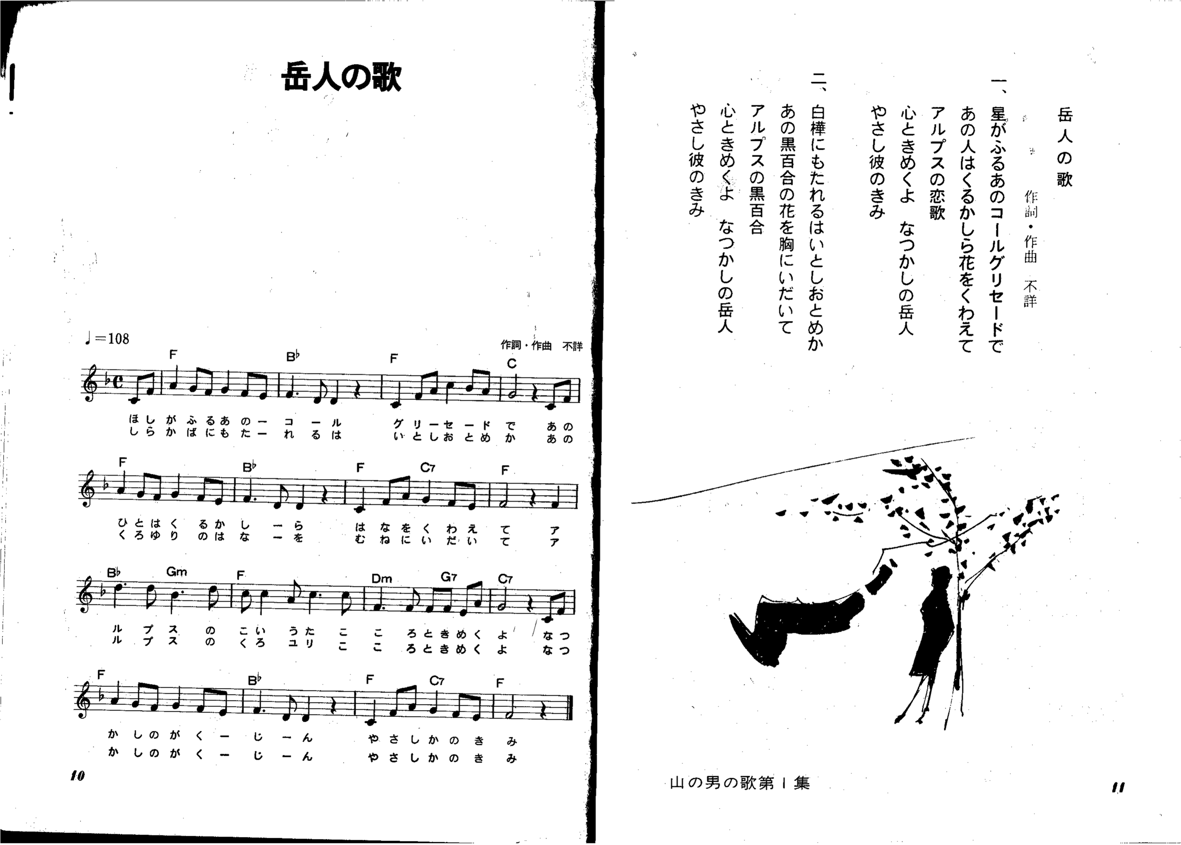
恋心を歌った山の歌、山岳の岳「岳人の歌」と「ピッケルの嘆き」どうぞ


昔、知人とキャンプ場で待ち合わせているときに、時間があったので近くに散策に出かけました。
いちびって廃道に入りましたが、正規の道まで通じるはずでした。獣道に相応しい熊笹の茂る林の中を一人行くうちにぽっかりと広場に出て、その先には道が消えていました。おやと思い、振り返ってみると、今来たはずの道も無くなっていました。狐につままれたのかな、日はまだ高いので心配はなかったのですが、道が無くなったのではどう進もうか、まずは小きじを撃って、この歌を誰もいない山の中で一人大きな声で歌いました。すると歌い終わったとき、道のなかったはずの熊笹の藪に、確かに道が開けました。
その霊験あらたかな歌は、「なため」 明治大学ワンダーフォーゲル部歌をどうぞ
